Como recuperar arquivos excluídos de um repositório local no Git

Excluiu seu código ou um arquivo com erro no Git? Você pode recuperar seus arquivos usando este guia
Além de resolver códigos por e ficar olhando para telas por muitas horas, uma coisa que os desenvolvedores odeiam é perder seus códigos-fonte. Como desenvolvedor, você deve ter excluído seu código por engano uma vez ou outra. É possível recuperar esses arquivos no Git. Em etapas muito fáceis e simples de descrever, veremos as perdas de arquivos peculiares e como recuperá-los no Git. Enquanto falamos disso, você aprenderá o que é Git, o que o torna especial e por que você precisa de um como desenvolvedor. E aí, partiu?
- O que é Git?
- Caso 1: Excluí um arquivo, mas não fiz commit
- Caso 2: Eu apaguei um arquivo no Git e fiz commit
- Caso 3: Excluí e, em seguida, fiz outros commits
- Caso 4: Excluí um arquivo, fiz commit e enviei para um servidor remoto
- Tente recuperar os arquivos da unidade diretamente

O que é Git?

Git é simplesmente armazenamento para arquivos de código presentes no sistema de cada desenvolvedor. Ele serve como um rastreador de conteúdo para código com um 'sistema de controle de versão'. Este VCS permite que os desenvolvedores façam alterações no código e anotem essas alterações em um formato de histórico. Agora, a grande vantagem do Git é que existe um repositório local e o repositório remoto. O repositório local é encontrado no sistema de cada desenvolvedor (conforme declarado anteriormente). O repositório remoto é hospedado em um servidor central que permite que cópias dos arquivos estejam disponíveis no computador de cada desenvolvedor. Ótimo, certo?
O Git foi criado porque, na realidade, muitos desenvolvedores trabalham em projetos únicos e, portanto, serve como um armazenamento para esses arquivos de código. Isso permite que o maior número possível de pessoas trabalhe no mesmo arquivo de código, independentemente de onde estejam. Diferentes cenários podem surgir com a exclusão de arquivos no Git. Detalhamos 4 desses casos e 5 soluções para recuperar arquivos perdidos de seu repositório local no Git.

Caso 1: Excluí um arquivo, mas não fiz commit
Perder seus arquivos no git após comprometer seu trabalho no Git é muito raro. Na verdade, é preciso deletar todo o seu repositório local e não ter nenhum backup no servidor remoto para perder totalmente um arquivo no Git.
E se você excluiu um arquivo sem confirmá-lo e encontrou imediatamente o erro? Basta inserir o código conforme mostrado abaixo


Caso 2: Eu apaguei um arquivo no Git e fiz commit
Isso é para quando você excluiu um arquivo, confirmou a exclusão e descobriu que precisava do arquivo. Para recuperar este arquivo, você precisa fazer um reset. Este reset o retornará a um estado anterior ao seu commit. Você deve tomar cuidado antes de executar o comando porque a instrução 'Hard' no código excluirá outras alterações feitas no arquivo após o commit.
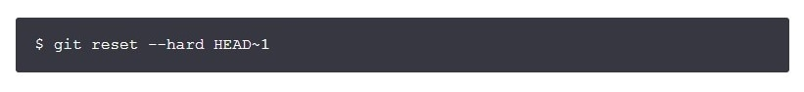
Este método assume que você não enviou seu arquivo para um servidor remoto. Em caso afirmativo, consulte o caso 4 abaixo.

Caso 3: Excluí e, em seguida, fiz outros commits
Trabalhando em um projeto, cometeu uma exclusão e depois continuou a trabalhar, fazendo mais commits? Seu arquivo ainda pode ser recuperado. Você precisa procurar o commit que ainda contém o arquivo excluído, conforme abaixo.
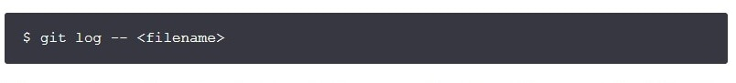
Quando os resultados chegarem, você terá 2 opções para recuperar seu arquivo.
1. Você pode escolher trabalhar com o commit que ainda possui o arquivo. Você tem que verificar o arquivo desse commit como abaixo

2. Você também pode escolher trabalhar com o commit que excluiu o arquivo. Você tem que verificar o arquivo de um commit antes disso, conforme visto abaixo
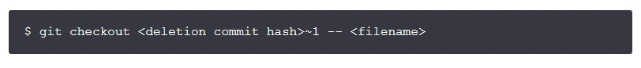

Caso 4: Excluí um arquivo, fiz commit e enviei para um servidor remoto
Isso parece final e fatal. No entanto, seus arquivos podem ser recuperados. Se você está pensando em redefinir e enviar o arquivo novamente, você está errado! Pode haver danos ao arquivo, pois o histórico do repositório local será reescrito. O que fazer, então?
Executamos um novo commit que tenta desfazer a função do commit que deletou o arquivo. Conforme abaixo:

O comando "--no-commit" acima impede a instrução de criar um novo commit imediatamente. Assim, permitindo que você selecione as mudanças específicas no antigo commit que você deseja alterar em seu novo commit. O

Tente recuperar os arquivos da unidade diretamente
Este é um método viável para recuperar os arquivos porque, mesmo que os arquivos sejam excluídos do computador, os dados ainda permanecem em um setor da unidade. Você pode usar um bom software de recuperação de dados para fazer a varredura de uma unidade específica para encontrar os arquivos excluídos. Um aplicativo perfeito para isso é o Wondershare Recoverit. Com este software, você recuperará seus arquivos perdidos e excluídos em menos de 5 minutos.
Para Windows 11/10/8/7/Vista
Para macOS X 10.10 ou posterior
Download Seguro
Etapa 1. Baixe o Wondershare Recoverit no seu computador Mac ou Windows. Instale no seu sistema e abra o aplicativo
Etapa 2. Certifique-se de que a unidade esteja conectada ao PC e selecione-a como o local para iniciar a recuperação dos arquivos. Clique em Iniciar após selecionar a unidade fornecida.
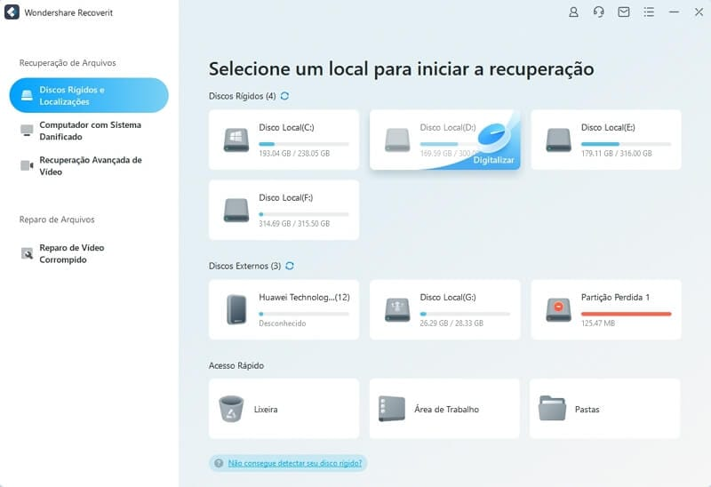
Etapa 3. O aplicativo analisa e verifica o drive para os arquivos como você pode ver abaixo
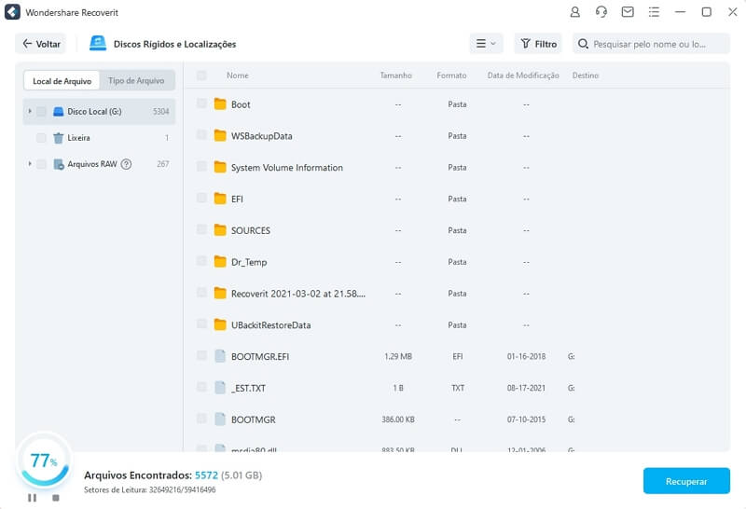
Etapa 4. Assim que a pesquisa for concluída, você poderá ver os arquivos e selecionar aqueles que deseja recuperar. Assim que terminar de selecionar, clique no botão “Recuperar” no canto inferior direito da tela e assim, seus arquivos são recuperados para seu local original
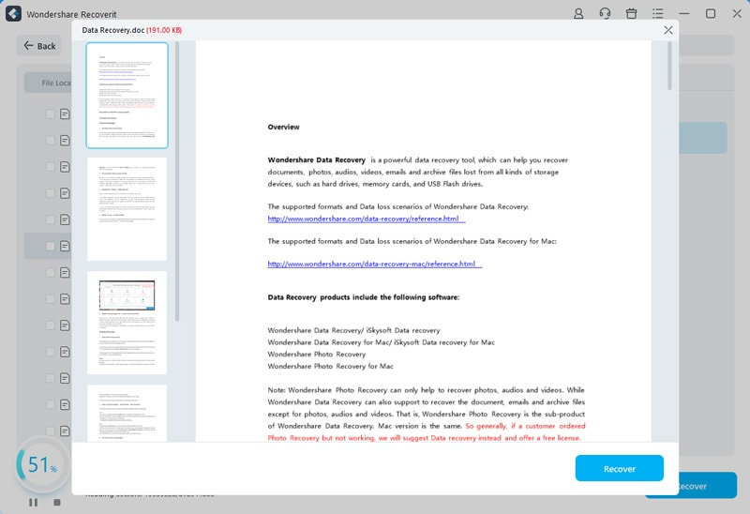

Conclusão
Antes de executar todos os outros métodos de recuperação de dados Git, você deve tentar recuperar diretamente da unidade usando o Recoverit. O Recoverit é muito tranquilo e funciona perfeitamente para obter seus arquivos perdidos num instante. Outros métodos funcionam, mas você deve tomar cuidado para não enviar comandos erráticos e causar mais danos. Desejo a você tudo de melhor em sua jornada de recuperação de dados!
https://recoverit.wondershare.com.br/file-recovery/recover-files-from-local-repository-git.html

Dado que vc clonou o repositório e logo após isso deletou o arquivo (o status deleted que vc disse), pra recuperá-lo basta rodar:
git checkout <nome do arquivo excluído>
Este comando descarta todas as modificações realizadas no arquivo passado como parâmetro desde o último commit (registro de versão). Mas o comando checkout é mais poderoso do que isso, é aceita várias outras opções: git-checkout docs

Você pode utilizar estes comandos:
git rev-list -n 1 HEAD -- <file_path>
Onde -n X é a quantidade de commits anteriores que o arquivo exista.
git checkout <deleting_commit>^ -- <file_path>
este comando é para fazer puxar o arquivo novamente.
Aqui tem o post com o mesmo problema.

Respondi isso aqui: Minha resposta vale que casos onde você apenas usou :
git checkout -- .
antes de commitar algo.

Para restaurar o arquivo basta rodar o seguinte comando:
git restore joao.txt

Restaurar um repositório excluído

Neste artigo
- Sobre a restauração do repositório
- Restaurar um repositório excluído que pertencia a uma conta pessoal
- Restaurar um repositório excluído que pertencia a uma organização
- Leitura adicional
Você pode restaurar alguns repositórios excluídos para recuperar o conteúdo.
Quem pode usar esse recurso
Anyone can restore deleted repositories that were owned by their own personal account. Organization owners can restore deleted repositories that were owned by the organization.

Sobre a restauração do repositório
Um repositório excluído pode ser restaurado em até 90 dias, a menos que ele fizesse parte de uma rede de bifurcação que atualmente não está vazia. Uma rede de bifurcação consiste em um repositório principal, nas bifurcações do repositório e nas bifurcações das bifurcações do repositório. Se o repositório fazia parte de uma rede de bifurcação, ele não poderá ser restaurado, a menos que todos os outros repositórios na rede sejam excluídos ou tenham sido desanexados da rede. Para obter mais informações sobre forks, confira "Sobre bifurcações".
Se desejar restaurar um repositório que fazia parte de uma rede de bifurcação que atualmente não está vazia, contate o Suporte do GitHub.
Depois que um repositório é excluído, pode levar até uma hora para que ele seja disponibilizado para restauração.
Restaurar um repositório não vai restaurar anexos de versão nem permissões de equipe. Os problemas que são restaurados não serão etiquetados.

Restaurar um repositório excluído que pertencia a uma conta pessoal
- No canto superior direito de qualquer página, clique na foto do seu perfil e em Configurações.
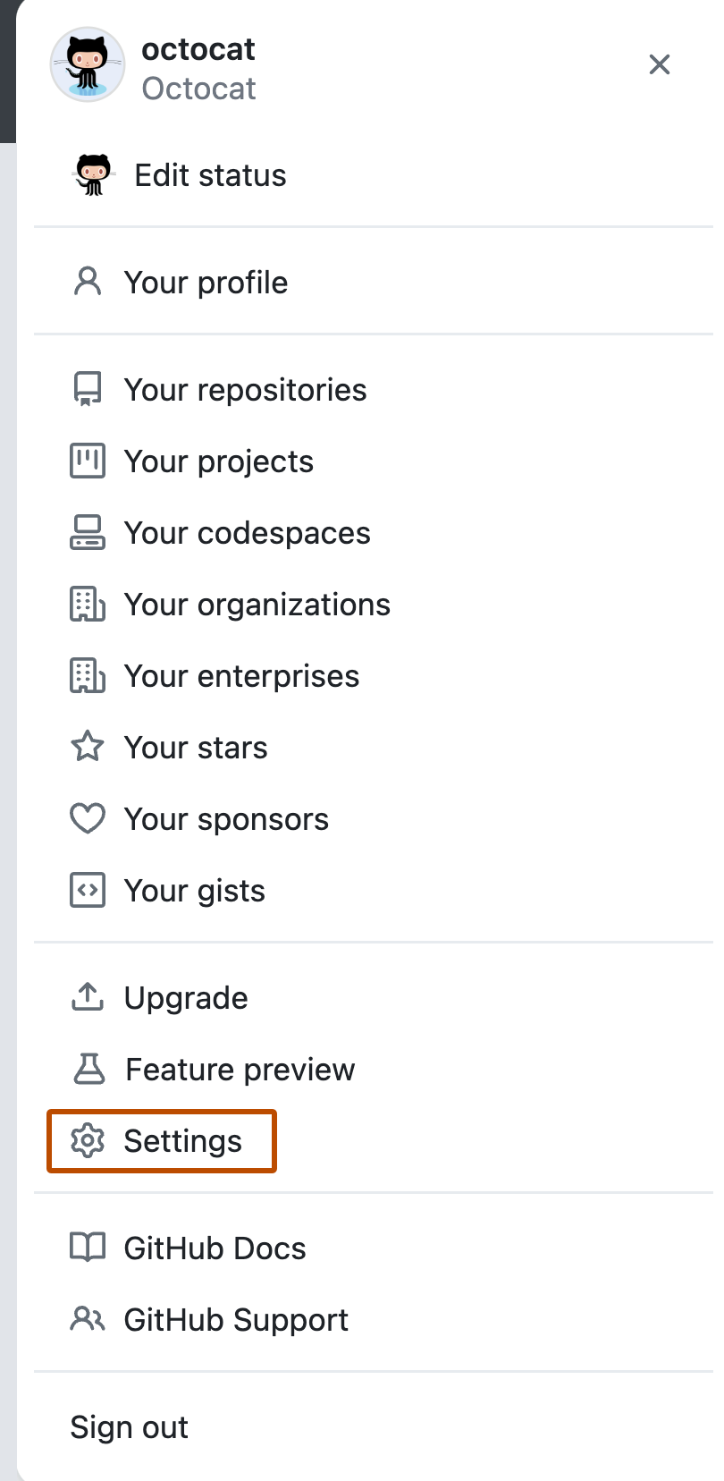
- Na seção "Código, planejamento e automação" da barra lateral, clique em
- Repositórios.
- Em "Repositórios", clique em Repositórios excluídos.
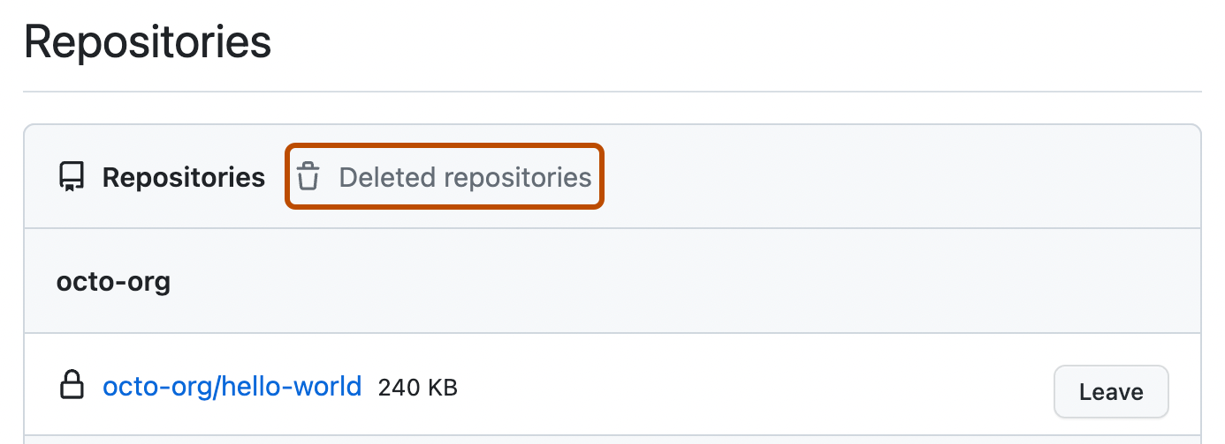
- Ao lado do repositório que você deseja restaurar, clique em Restaurar.
- Leia o aviso e clique em Eu entendo, restaure este repositório.

Restaurar um repositório excluído que pertencia a uma organização
- No canto superior direito do GitHub.com, clique em sua foto do perfil e em
- Suas organizações.
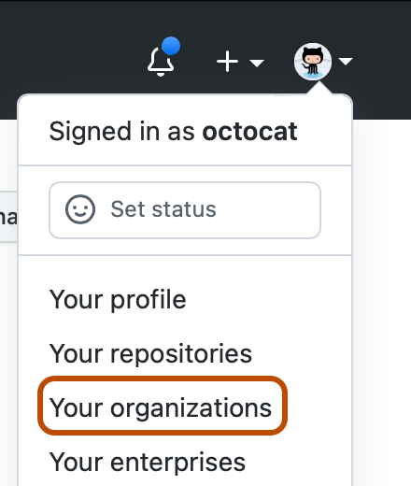
- Ao lado da organização, clique em Configurações.
- Na barra lateral esquerda, clique em Repositórios excluídos.
- Ao lado do repositório que você deseja restaurar, clique em Restaurar.
- Leia o aviso e clique em Eu entendo, restaure este repositório.

